

**本科毕业设计（论文）**

|  |  |  |  |
| --- | --- | --- | --- |
| 题 目 | 基于PHP的成都市区旅游网站 | | |
|  | 的设计与实现 | | |
| 学 院 | 信息科学与工程学院 | | |
| 专 业 | 软件工程 | | |
| 学生姓名 | 廖挺婷 | | |
| 学 号 | 201610414310 | 班级 | 2016级3班 |
| 指导教师 | 张洪 | 职称 | 副教授 |
| 完成时间 | 2020年 4 月 30 日 | | |

原创性声明

本人郑重声明：本人所呈交的毕业设计（论文），是在指导老师的指导下独立进行研究所取得的成果。毕业设计（论文）中凡引用他人已经发表或未发表的成果、数据、观点等，均已明确注明出处。除文中已经注明引用的内容外，不包含任何其他个人或集体已经发表或撰写过的科研成果。对本文的研究成果做出重要贡献的个人和集体，均已在文中以明确方式标明。

本声明的法律责任由本人承担。

论文作者签名：廖挺婷 日 期：2020年4月30日

关于使用授权的声明

本人在指导老师指导下所完成的毕业设计（论文）及相关的资料（包括图纸、试验记录、原始数据、实物照片、图片、录音带、设计手稿等），知识产权归属成都大学。本人完全了解成都大学有关保存、使用毕业设计（论文）的规定，本人授权成都大学可以将本毕业设计（论文）的全部或部分内容编入有关数据库进行检索，可以采用任何复制手段保存和汇编本毕业设计（论文）。如果发表相关成果，一定征得指导教师同意，且第一署名单位为成都大学。本人离校后使用毕业设计（论文）或与该论文直接相关的学术论文或成果时，第一署名单位仍然为成都大学。

论文作者签名：廖挺婷 日 期：2020年4月30日

指导教师签名：张洪 日 期：2020年4月30日

基于PHP的成都市区旅游网站的设计与实现

专业：软件工程 学 号：201610414310

学生：廖挺婷 指导教师：张洪

摘要：随着网络的普及和发展，出游前人们习惯性的会在网络上浏览一下相关的内容，因此对于旅游的人来说，旅游信息是十分必要的。而成都市作为一个网红城市，成为了很多人出游的首选，因此成都市区旅游网站能让想去成都旅游的人了解当地旅游发展状况，景区景点分布，旅游活动路线，当地特色美食等信息，为游客提供方便，同时，也让游客充分享受了旅游的乐趣，使旅游变得更加轻松。

本文所描述的成都市区旅游网站基于B/S模式，利用目前流行的Vue框架来实现MVVM架构。前端页面采用了Vue.js和iview组件来搭建，后端采用php编写，PHP服务器由apache、php、mysql三件套组成。本文从需求分析、设计、编码实现、测试的角度依次阐述了成都市区旅游网站的设计与实现过程。经过初步测试，本系统能够正常运行，用户图形界面友好，操作简便。

关键词：旅游信息；B/S；Vue；php

**The design and implementation of Chengdu tourism website based on PHP**

Major：Software Engineering Student ID：201610414310

Student：Liao TingTing Instructor：Zhang Hong

**Abstract:** With the popularity and development of the network, people will habitually browse the relevant content on the network before traveling, so for tourists, tourism information is very necessary. As a net red city, Chengdu has become the first choice for many people to travel. Therefore, Chengdu urban tourism website can let people who want to go to Chengdu know the development of local tourism, the distribution of scenic spots, tourism activity routes, transportation and accommodation and other information, providing convenience for tourists. At the same time, it also allows tourists to fully enjoy the fun of tourism, making tourism more relaxed.

Based on the B / S mode, the tourism website in Chengdu described in this paper uses the current popular Vue framework to realize the MVVM architecture. The front-end page is built by vue.js and iView components, and the back-end is written by PHP. The PHP server is composed of Apache, PHP and mysql. In this paper, the design and implementation process of Chengdu urban tourism website are described from the perspective of demand analysis, design, coding implementation and testing. After preliminary test, the system can run normally, the user interface is friendly, and the operation is simple.

**Key words：**Tourism information;B/S;VUE;PHP

目 录

绪 论 1

1 系统开发平台及理论基础 4

1.1 开发工具与环境简介 4

1.1.1 MyEclipse 4

1.1.2 SSM框架集 4

1.1.3 MySQL 4

1.1.4 Ajax 5

2 系统可行性分析与需求分析 6

2.1 系统概述 6

2.1.1 系统目标 6

2.1.2 系统用户 6

2.1.3 系统业务流程分析 6

2.2 需求分析 9

2.2.1 功能需求 9

2.2.2 性能需求 11

2.3 可行性分析 12

2.3.1 技术可行性 12

2.3.2 经济可行性 12

3 系统设计 13

3.1 系统结构设计 13

3.1.1 系统架构设计 13

3.1.2 开发框架选择 14

3.1.3 系统功能结构设计 14

3.2 数据库设计 18

3.2.1 概念结构设计 18

3.2.2 逻辑结构设计 19

4 系统实现 23

4.1 开发环境 23

4.2 功能实现 23

4.2.1 系统登录注册子模块 23

4.2.2 家长子模块 25

4.2.3 老师子模块 28

4.2.4 管理员子模块 30

5 系统测试 32

5.1 测试内容 32

5.2 测试环境 32

5.3 功能测试 33

6 总结与展望 35

6.1 总结 35

6.2 展望 35

参考文献 36

致谢 37

# 绪 论

* 研究目的

随着网络的普及和发展，出游前人们习惯性的会在网络上浏览一下相关的内容，因此对于旅游的人来说，旅游信息是十分必要的。为了吸引更多的人前来旅游，把旅游业与互联网结合起来，开发和建立旅游网站，为旅游者和各相关行业提供全面详细的旅游信息是很有必要的。同时也让游客充分享受了旅游的乐趣，使旅游变得更加轻松。建设本旅游网站的目的是宣传、介绍成都市的旅游景点。以当地景点、美食介绍、景点路线规划、景区图片和游客问答等功能为核心，及时、准确、完整地发布游客所需要的相关信息。

* 研究意义

自改革开放以来，随着市场经济的不断发展以及国民生活水平的日渐提高，每逢假期或空闲时间越来越多的人选择出游,对旅游消费的需求进一步上升，使得旅游业在国民经济中的地位也越来越重要。而四川省成都市自古被誉为“天府之国”，它是四川省省会，也是国家历史文化名城、西南地区重要的特大中心城市及科技、商贸、金融中心和交通枢纽。成都市的旅游业虽然起步较晚，但发展较快。由于它悠久的历史和深厚的文化底蕴，已经成为四川旅游资源大省中的大市，也是全国24个重点旅游城市之一。特别是近几年，成都市作为一个网红城市，更是成为很多人出游的首选。

由成都市统计局发布的“2019上半年成都市经济运行情况”表明，上半年全市接待游客共1.1亿人，增长16.2%；实现旅游总收入1897.6亿元，增长23.8%，“夜游锦江”、“夜游都江堰”等夜间旅游新业态也在蓬勃发展。所以我选择以成都市旅游为题目来进行进一步研究，希望能通过建设成都市区旅游网站吸引更多的人前去旅游，同时加强对旅游部门信息资源整合、统一管理，实现旅游管理网络化，为游客提供方便。

* 国内外研究现状与发展趋势

随着中国经济的高速发展和国民收入的提高，以及旅游业自身的日渐发展成熟，越来越多的人在旅游时选择了自助旅游的方式。据2004年中国国内旅游抽样调查，按旅游方式分组，传统的由旅行社组织的出游人数仅占4％，而各种形式的自助旅游则已经成为现代旅游业发展的主流趋势。这样，摒弃了跟团旅游全程导游陪同的高度规范化模式，人们在自主旅游决策过程中对旅游信息的需求也越来越迫切。与此同时，近10年来网络在中国蓬勃发展，年来网民人数每年增长均在2000万左右，2006年6月已达1.23亿。网络经济日益发展的同时，在旅游这个信息高度密集、旅游者选择和决策过程与交易过程依赖大量信息传递的行业，也逐渐显示其巨大的潜力。各地、各方踊跃投资建设旅游网站以实现旅游产业信息化，网络也成为越来越多旅游者新的信息渠道甚至消费方式。

互联网的实时性、交互性、丰富性和便捷性等优势促进了传统旅游业迅速融入网络经济的浪潮之中。根据CNN公布的数据，全球旅游电子商务已连续5年以超过350%的速度发展，5年前全球就约有超过17万家旅游企业在网上开展旅游服务，享受过旅游网站服务的超过8500万人次。

现全球电子商务交易总额中，旅游电子商务已占到1/5份额，成为全球电子商务的第一行业。我国的电子商务排在前10位的行业中，旅游电子商务居领先地位。网络作为新的旅游信息平台，为旅游业的发展提供了新的契机。采用现代化统一的计算机网络系统，实现旅游管理的网络化，各类信息有序的进行存储，同时采用了权限认证的方式，只有经过了系统权限认证之后，方可进入系统主控界面，进行信息管理，信息查询，留言簿等功能的使用。实现各种业务系统的数据集成和信息集成，对旅行社各类信息、资源进行协同集中管理。

目前我国旅游业的发展潜力在于供给市场规模不断扩大，个性化旅游日益明显。一方面，旅游人数在逐渐增多；另一方面，旅游散客比例将增加，这对网站的设计与实现提出了更高的要求。随着旅游业不断发展，旅游行业之间的竞争日益激烈，旅游部门所需的信息量越来越大，涉及到的各种线路情况，客户情况以及旅游协作部门的情况越来越复杂多变。

# 1 相关技术架构及理论介绍

## 1.1 开发工具与环境简介

### 1.1.1 WebStorm编译器

WebStorm是[JetBrains](https://baike.so.com/doc/5381594-5617929.html" \t "https://baike.so.com/doc/_blank)公司旗下的一款JavaScript开发工具，与IntelliJ IDEA同源，继承了IntelliJ IDEA强大的JS部分的功能。被中国众多的JS开发者誉为"Web前端开发神器"、"最智能的JavaScript IDE"、"最强大的HTML5编辑器"。

WebStorm不仅支持[ECMAScript](https://baike.so.com/doc/6950734-7173135.html" \t "https://baike.so.com/doc/_blank)、HTML5和CSS，同时也支持目前主流的技术和框架，比如VueJS和AngularJS。它有非常多优秀的插件，例如代码智能补全、联想查询、代码格式化、代码折叠等，所以本项目选用WebStorm做为前端开发工具。

### 1.1.2 PhpStorm编译器

PhpStorm是 [JetBrains](https://baike.so.com/doc/5381594-5617929.html" \t "https://baike.so.com/doc/_blank)公司开发的一款商业的PHP集成开发工具，是一款轻量级IDE，易于安装，可在Windows, [Mac OS X](https://baike.so.com/doc/6748507-6963053.html" \t "https://baike.so.com/doc/_blank), [Linux](https://baike.so.com/doc/5349227-5584683.html" \t "https://baike.so.com/doc/_blank)上运行。后端开发工具选用PhpStorm这款智能PHP编辑器，旨在提高开发效率，它支持 PHP代码补全、PHP重构、历史记录功能(local history功能)，方便修改代码和即时错误检查。性能稳定，代码部署也十分方便，可以直接将代码上传到服务器。

### 1.1.3 PHP编程语言

PHP即[超文本](https://baike.baidu.com/item/%E8%B6%85%E6%96%87%E6%9C%AC" \t "https://baike.baidu.com/item/PHP/_blank)[预处理器](https://baike.baidu.com/item/%E9%A2%84%E5%A4%84%E7%90%86%E5%99%A8" \t "https://baike.baidu.com/item/PHP/_blank)（PHP: Hypertext Preprocessor）的缩写，是一种通用[开源](https://baike.baidu.com/item/%E5%BC%80%E6%BA%90/246339" \t "https://baike.baidu.com/item/PHP/_blank)[脚本语言](https://baike.baidu.com/item/%E8%84%9A%E6%9C%AC%E8%AF%AD%E8%A8%80/1379708" \t "https://baike.baidu.com/item/PHP/_blank)。PHP在服务器端执行，支持几乎所有的数据库和操作系统，是常用的网站编程语言，主要适用于[Web](https://baike.baidu.com/item/Web/150564" \t "https://baike.baidu.com/item/PHP/_blank)开发领域。本项目中，后端代码采用PHP语言编写完成，并在Apache 服务器上运行。相对于其他语言而言，PHP可以嵌入到HTML语言中，实用性强，更适合初学者使用。

### 1.1.4 XAMPP集成软件

XAMPP（Apache+MySQL+PHP+PERL）是一个功能强大的建站集成软件包。支持多种语言，可以在Windows、[Linux](https://baike.baidu.com/item/Linux" \t "https://baike.baidu.com/item/_blank)、Mac OS X 等多种操作系统下安装使用。

对于大多初学者来说，想要通过自己的经验来正确安装一款Apache 服务器是件不容易的事。并且如果还想要在服务中[添加](https://baike.baidu.com/item/%E6%B7%BB%E5%8A%A0/9677082" \t "https://baike.baidu.com/item/_blank) MySQL、PHP 和 Perl，那就更难了。而XAMPP 正是一个易于安装且已包含 MySQL、PHP 和 Perl 的 Apache 发行版，只需下载解压并启动，即可立即使用。在本项目中，我采用了XAMPP 7.2.11版本来搭建我的服务器，

数据库则使用XAMPP已配置的MySQL数据库，方便简洁。

## 1.2 系统基础架构

### 1.2.1 MVVM架构

传统的MVC[1]模式存在很多不足，例如视图依赖于模型，若没有模型，视图也无法呈现效果。因此为了更加直接的展现数据，提高用户体验，WEB应用开发出现了前后端分离的开发模式[1]。

本系统设计采用MVVM[1]架构来实现前后端分离的开发。MVVM模式由MVP模式演变而来[2]，在整个开发过程中，如图1.2所示，前端人员负责视图层（View）和视图模型层（ViewModel）的业务逻辑开发，后端开发人员负责数据模型层（Model）的业务处理。前后端分离清晰明确了开发人员的职责，同时提升了总体开发进度。

View

ViewModel

Model

DOM Listener

Data Binding

DOM

Vue

Data

图1.2 MVVM模式图

### 1.2.2 Vue.js框架

本系统前端框架采用Vue.js框架，是一套用于构建用户界面的渐进式框架。相对于其他框架，Vue 在不同组件间强制使用单向数据流，这使应用中的数据流更加清晰易懂。另外Vue核心库只关注于视图层，使得它非常容易与其它库或已有项目整合，例如本系统在Vue.js的基础上引入了View UI，一套基于Vue.js的开源UI组件库，拥有丰富的组件和功能，满足绝大部分网站场景，并提供了开箱即用的[Admin系统](https://pro.iviewui.com/admin-pro/introduce" \t "https://www.iviewui.com/docs/_blank)和[高阶组件库](https://pro.iviewui.com/pro/introduce" \t "https://www.iviewui.com/docs/_blank)，极大程度上节省了开发成本。

# 2 系统需求分析和可行性分析

本章主要对成都市区旅游网站的系统需求和系统可行性进行详细介绍，为后续系统设计与实现提供良好的前期保障。

## 2.1 系统概述

### 2.1.1 系统目标

根据成都市区旅游网站系统功能分析，该系统的目标是通过建设成都市区旅游网站宣传、介绍成都市的旅游景点，让想去成都旅游的旅客能够预先了解当地旅游发展状况，景区景点分布，旅游活动路线以及当地特色美食等信息。

### 2.1.2 系统业务流程

成都市区旅游网站系统的用户分为两个角色，用户和系统管理员。用户即是一些想要前往成都旅游并需要了解成都旅游景点信息的游客；系统管理员即是维护该系统功能的最高权限管理者。根据系统目标整理出该系统的总体业务流程，如图2.1所示，用户可以进行注册、登录、浏览信息、查询信息、问答互动。信息浏览包括查看成都本地所有景点信息、特色美食、旅游线路攻略、问答信息，信息查询可以根据分类或关键字查询搜索相关信息，用户成功登录之后方能在问答区域提问或评论。

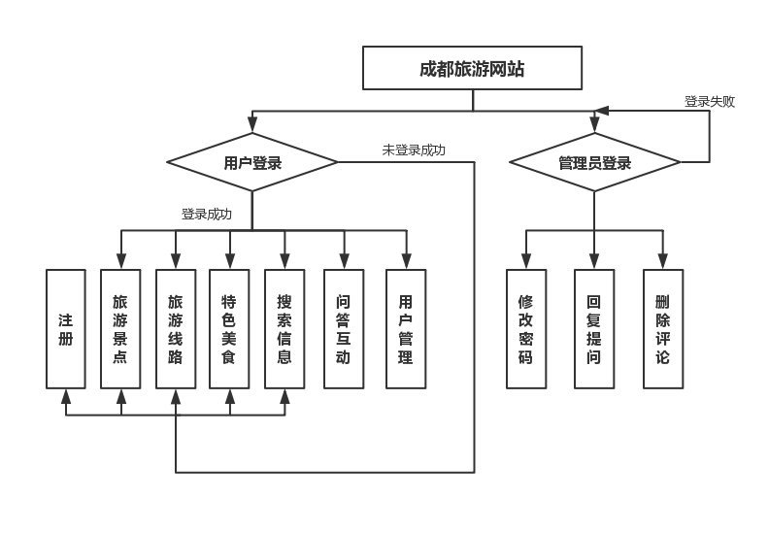

图2.1 系统业务流程图

## 2.2 需求分析

### 2.2.1 功能需求

该系统的功能需求通过用户角色划分，分为用户需求和系统管理员需求，需要分别满足如下功能：

用户：

1. 用户可以登录、注册和管理个人信息
2. 用户可以浏览当地景点信息
3. 用户可以浏览当地美食信息
4. 用户可以浏览相关旅游路线
5. 用户可以搜索、查询相关信息
6. 用户可以进入问答区域提问或评论

系统管理员：

1. 管理员可以登录和修改密码
2. 管理员可以回复、删除用户的问题和评论

### 2.2.2 性能需求

（1）可靠性

系统在满足系统功能需求的同时，应具有良好的可靠性。凡合法注册的用户可在任意时间地点访问系统中的信息。

（2）安全性

考虑到用户信息安全，系统可以阻止一切通过非法登录手段获取系统信息的不安全行为。

（3）可维护性和可扩展性

系统界面简单美观，用户体验友好。系统运行过程中，出现故障可以在24小时内完成修复。当系统需求出现变化或者用户需要时，系统可以在原基础上方便地扩展更新而不影响已有的功能。

## 2.3 可行性分析

### 2.3.1 技术可行性

本系统选择PHP做为后端开发语言，Vue.js作为前端框架，采用XAMPP集成软件搭建本地服务器，选择XAMPP已配置的MySQL进行后台数据库的建立和维护。

和其它技术相比，PHP本身是免费的且是开源代码，所有的PHP源代码都可以得到，支持将数据转换成JSON格式，使得前后端交互十分方便。对于没有服务器搭建经验的初学者来说，XAMPP只需下载解压并启动，即可搭配PHP语言组成良好的开发环境，可见实现该系统在技术上是可行的。

### 2.3.2 经济可行性

经济可行性因素主要包括开发该系统的成本和运行测试该系统的成本。开发该系统的成本包括该项目本身需要用到的开发技术PHP和Vue.js，它们都是开源免费的。运行测试该系统时，在本机上使用免费的XAMPP集成软件搭建本地服务器进行测试。所以该系统在经济方面是可行的。

# 3 系统设计

## 3.1 系统结构设计

根据上一章的系统需求分析，本章介绍该系统为了实现开发需求所采用的的系统结构设计、数据库设计以及需要要满足的系统功能。

### 3.1.1 系统架构设计

传统的MVC[1]模式存在很多不足，例如视图依赖于模型，若没有模型，视图也无法呈现效果。因此为了更加直接的展现数据，提高用户体验，WEB应用开发出现了前后端分离的开发模式[1]。

本系统设计采用MVVM[1]架构来实现前后端分离的开发。MVVM模式由MVP模式演变而来[2]，在整个开发过程中，如图3.1所示，前端人员负责视图层（View）和视图模型层（ViewModel）的业务逻辑开发，后端开发人员负责数据模型层（Model）的业务处理。前后端分离清晰明确了开发人员的职责，同时提升了总体开发进度。

View

ViewModel

Model

DOM Listener

Data Binding

DOM

Vue

Data

图3.1 MVVM模式图

（1）视图层（View）

是用户与系统交互的界面部分，用于系统用户的访问，在这里用户可以登录系统、提交留言以及浏览数据。如查看学生班级信息、查看老师发布的课后任务、发布留言等。

（2）视图模型层（ViewModel）

是系统的核心，主要处理用户的各种操作请求，用于业务逻辑处理，连接表示层和数据层。

（3）数据模型层（Model）

用来存储用户基本信息和系统数据。借助JDBC实现与数据库的稳定连接，通过映像使管理员进行各种数据库信息管理，包括插入、更新、删除、查询以及建立视图、索引等。使用户可通过系统进行数据库信息访问。

### 3.1.3 系统功能结构设计

根据系统的需求分析，本系统主要设计了四个功能模块，包括用户模块、信息浏览模块、信息查询模块、互动问答模块如图3.2所示：

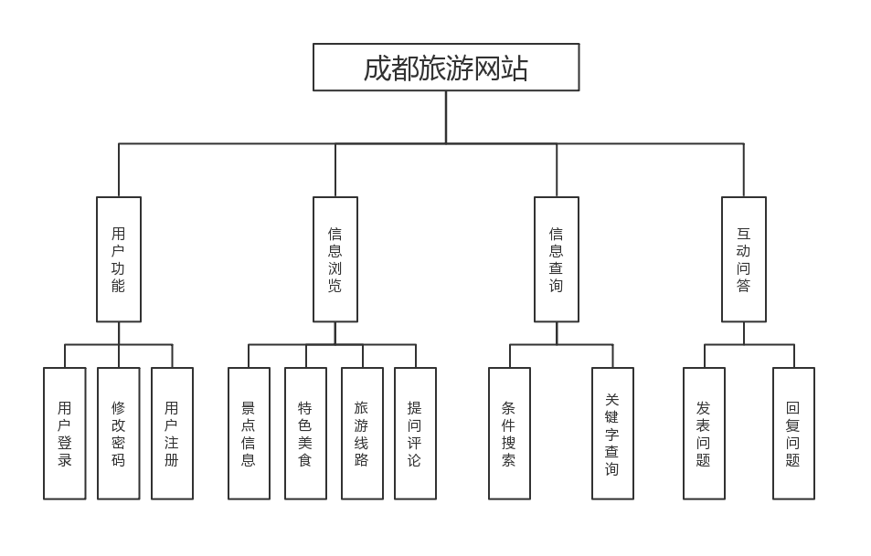

图3.2 成都旅游网站功能结构图

（1）用户模块主要包含了用户可以在网站进行注册，登录，修改密码，注销登录等操作。

（2）信息浏览模块主要包含了用户可以在网站上浏览的成都当地所有旅游景点信息、特色美食信息、旅游路线信息和相关问题与评论。

（3）信息查询模块主要是用户可以在相应版块根据分类条件或输入关键字来搜索想要查看的特定景点、美食、线路和评论等情况。

（4）用户问答模块供用户间相互交流，用户在成功登录之后，才能在问答区域发送问题或回复问题。管理员登录系统可对内容包含不当言辞的问题或评论进行删除操作。问答模块的程序流程设计，如图 3.3。

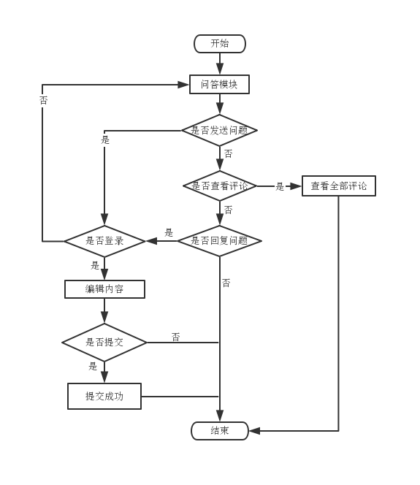

图3.3 问答模块流程图

## 3.2 数据库设计

### 3.2.1 概念结构设计

本系统采用mysql数据库，用户的需求体现在对旅游网站中各种信息的查询，这就要求数据库结构能够充分满足各种信息的输入输出。本节主要以E-R图的方式描述本系统信息类的数据结构。

1. 景点E-R图

如图3.4所示，景点本身需要有编号、级别、地址、名称、描述、门票、区域、开放时间等若干属性。

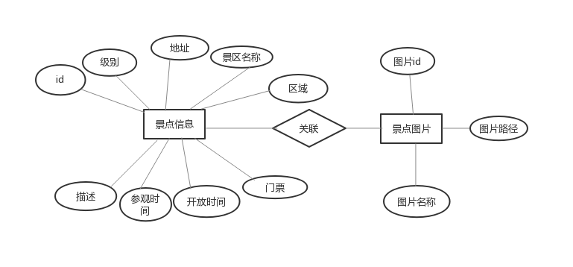

图3.4 景点表E-R图

景点在展示时必须有至少一张图片，景点图片可以设计成一个独立的实体，包括图片id、图片名称和图片路径三个属性，以图片id和景点相关联。景点与景点图片为一对多的关系。

1. 美食E-R图

如图3.5所示，美食信息需要id、名称、菜系、地址、电话、开放时间、地址、区域等若干属性。

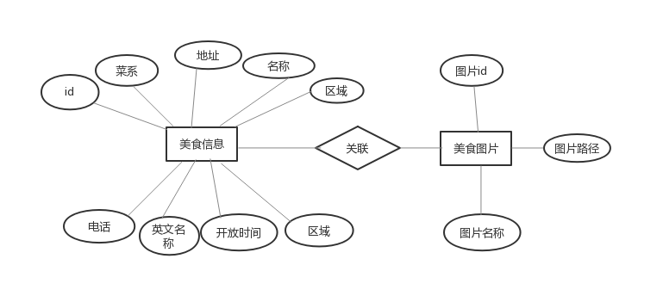

图3.5 美食表E-R图

美食在展示时同景点类似，必须有至少一张图片，与美食图片类相关联，美食信息与美食图片为一对多的关系。

1. 路线E-R图

如图3.6所示，路线信息需要id、标题、描述、图片地址、景点个数、天数、标签等若干属性。

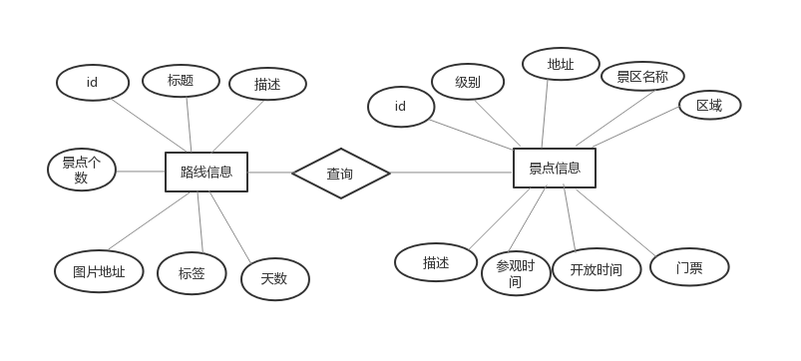

图3.6 路线表E-R图

推荐旅游路线在展示时，通过旅游路线id查询当前路线包含的景点信息，一条旅游路线可能包含多个景点信息。路线信息与景点信息为一对多的关系。

1. 问答E-R图

如图3.7所示，问题详情信息需要id、发表该问题的用户名、问题内容、问题发布时间等属性；评论详情包换评论唯一id，发表该评论的用户名，评论内容，发布时间以及该评论所属问题的belongId等属性。

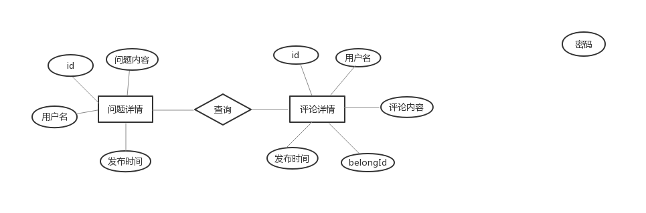

图3.7 问答E-R图

进入互动问答页面，查看问题的全部评论时，通过该条问题的id查询评论信息中belongId与之相同的评论，一条问题可能包含多条评论信息。问题详情与评论详情为一对多的关系系。

### 3.2.2 逻辑结构设计

本系统主要设计了用户信息表（cd_users），景点信息表（cd_places），美食信息表（cd_foods），路线信息表（cd_routets），问题详情表（cd_questions）和评论详情表（cd_comments）共六张数据库表。

1. 景点信息表（cd_places）

表3.8所示为用户信息表，该表主要用于存储用户基本信息。表名为cd_users,其中id字段是表的主键，设为自动增长，name为用户名称，password为用户密码，email是用户的邮箱地址，phone是用户联系方式。

表3.8 用户信息表

|  |  |  |  |  |
| --- | --- | --- | --- | --- |
| 排序 | 字段名称 | 字段说明 | 数据类型 | 唯一性 |
| 1 | id | 用户id，不可为空 | Int（11） | 主键，唯一 |
| 2 | name | 用户名，不可为空 | Varchar（11） | 是 |
| 3 | password | 用户密码，不可为空 | Varchar（20） | 否 |
| 5 | email | 用户邮箱，不可为空 | Varchar（30） | 是 |
| 6 | phone | 用户联系方式 | Varchar（11） | 是 |

1. 美食信息表（cd_foods）

表3.9所示为景点信息表，该表主要用于存储景点的详细信息。表名为cd_places，其中id字段为表的主键，设为自动增长，class为景点的级别，分为5A级景区、4A级景区、3A级景区等，address为景点地址，name为景点名称，area为景点所属区域，open_time为景点开放时间段，visit_time为景点建议游玩时间，img为景点图片地址，des为景点的描述字段，ticket为景点门票情况。

表3.9 景点信息表

|  |  |  |  |  |
| --- | --- | --- | --- | --- |
| 排序 | 字段名称 | 字段说明 | 数据类型 | 唯一性 |
| 1 | id | 景点id，不可为空 | Int（11） | 主键，唯一 |
| 2 | class | 级别，不可为空 | Varchar（4） | 否 |
| 3 | address | 地址，不可为空 | Varchar（255） | 否 |
| 4 | name | 名称 | Varchar（45） | 否 |
| 5 | des | 描述 | Varchar（255） | 否 |
| 6 | area | 区域 | Varchar（11） | 否 |
| 7 | open_time | 开放时间 | Varchar（45） | 否 |
| 8 | ticket | 门票 | Varchar（11） | 否 |
| 9 | img | 图片地址 | Varchar（45） | 是 |
| 10 | visit_time | 参观时间 | Varchar（45） | 否 |

1. 美食信息表（cd_foods）

表3.10所示为美食信息表。表名为cd_foods），该表主要用于存储特色美食店铺的详细信息。其中id为表主键，menu为菜系，address为餐厅地址，name为餐厅名称，open_time是餐厅营业时间，url是美食图片地址。

表3.10 美食信息表

|  |  |  |  |  |
| --- | --- | --- | --- | --- |
| 排序 | 字段名称 | 字段说明 | 数据类型 | 唯一性 |
| 1 | id | 景点id，不可为空 | Int（11） | 主键，唯一 |
| 2 | name | 名称，不可为空 | Varchar（25） | 否 |
| 3 | menu | 菜系 | Varchar（11） | 否 |
| 4 | address | 地址 | Varchar（255） | 否 |
| 5 | open_time | 营业时间 | Varchar（45） | 是 |
| 6 | url | 图片地址，不可为空 | Varchar（45） | 是 |

1. 推荐路线表（cd_routes）

如表3.11所示，cd_routes为推荐路线表，id为表主键，设为自增字段，place_list表示该线路中包含的景点信息，title为该条线路的标题，day字段是游览该条线路所需的天数，distance是该条线路全长距离。

表3.11 美食信息表

|  |  |  |  |  |
| --- | --- | --- | --- | --- |
| 排序 | 字段名称 | 字段说明 | 数据类型 | 唯一性 |
| 1 | id | 线路id，不可为空 | Int（11） | 主键，唯一 |
| 2 | place_list | 线路包含景点的列表，不可为空 | Varchar（255） | 否 |
| 3 | title | 标题，不可为空 | Varchar（255） | 否 |
| 4 | img | 封面图片地址，不可为空 | Varchar(45) | 是 |
| 5 | des | 描述 | Varchar(255) | 否 |
| 6 | day | 天数 | Varchar(11) | 否 |

1. 问题详情表（cd_questions）

如表3.12所示，cd_questions问题详情表主要存储用户发布的问题内容，该表主键为问题编号，设为自增字段，name是发表该问题的用户名称，title是问题的内容，time是发布该问题的时间。

表3.12 问题详情表

|  |  |  |  |  |
| --- | --- | --- | --- | --- |
| 排序 | 字段名称 | 字段说明 | 数据类型 | 唯一性 |
| 1 | id | 问题编号，不可为空 | Int（11） | 主键，唯一 |
| 2 | name | 用户名，不可为空 | Varchar（11） | 是 |
| 3 | title | 问题内容，不可为空 | Varchar（45） | 否 |
| 4 | time | 问题发布时间，不可为空 | Varchar(45) | 否 |

1. 评论详情表（cd_comments）

如表3.13所示，cd_comments评论详情表存储用户对已发布问题的回复内容，该表主键为评论编号，设为自增字段，name是发表该评论的用户名称，title是评论的内容，time是发布该评论的时间，belongId是该评论所属问题的id。

表3.13 评论详情表

|  |  |  |  |  |
| --- | --- | --- | --- | --- |
| 排序 | 字段名称 | 字段说明 | 数据类型 | 唯一性 |
| 1 | id | 评论编号，不可为空 | Int（11） | 主键，唯一 |
| 2 | name | 用户名，不可为空 | Varchar（11） | 是 |
| 3 | title | 评论内容，不可为空 | Varchar（45） | 否 |
| 4 | time | 评论发布时间，不可为空 | Varchar(45) | 否 |
| 5 | belongId | 所属问题编号，不可为空 | Int(11) | 否 |

# 4 系统实现

经过前面两章的系统需求分析、系统结构设计、数据库设计后，本章对该系统进行了整体实现和模块化编码。

## 4.1 系统文件结构实现

前端框架使用Vue.js，所以开发时先使用vue-cli脚手架搭建脚前端开发环境，可通过DOS命令提示符，实现系统文件结构的搭建，图4.1所示展示了本系统的文件目录结构。

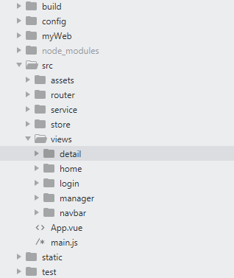

图4.1系统文件结构截图

下面主要介绍项目文件结构，build文件夹是项目构建webpack的相关代码，config是项目开发配置文件，src是项目源代码目录，是开发人员编写的源代码，同时也是系统开发的重要文件，router是Vue的路由管理文件，App.vue是页面的入口文件，static存放静态文件，比如一些图片和json数据。

## 4.2 系统功能实现

系统功能模块主要包括用户注册登录、景点信息展示、美食信息展示、路线推荐、互动问答等模块内容的实现。本节将使用界面截图和展示核心代码的方式介绍各模块功能的实现过程。

### 4.2.1 系统登录注册模块

成都市区旅游网站系统的用户分为两类：游客和管理员。管理员不能注册账户，直接使用系统分配的账户密码登录系统。普通用户第一次登录网站需要先注册账户，注册成功后方能登录系统。完成注册后，用户可以直接输入用户名和密码登陆相应的界面。后台管理登录界面如图 4.1，普通用户登录界面如图 4.2。

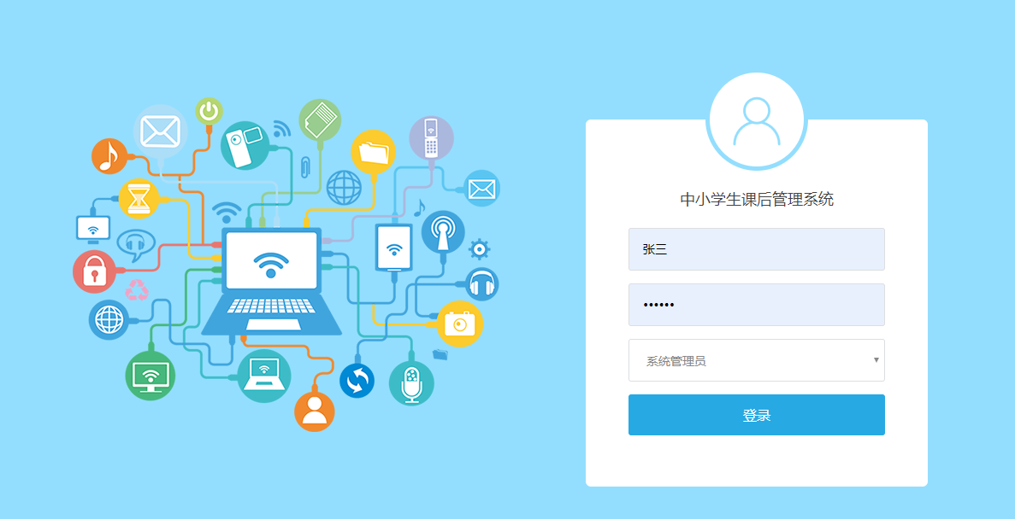

图4.1 用户登录界面

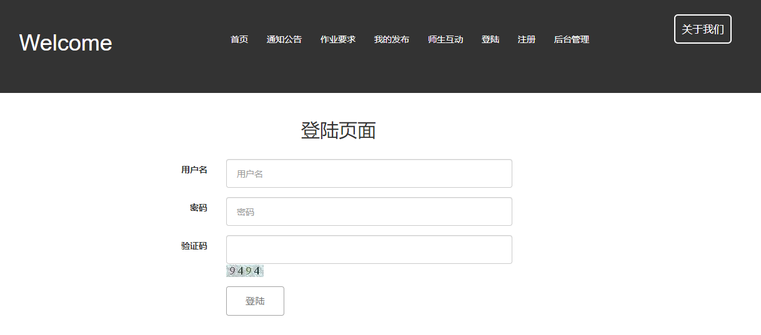

图4.2 普通用户登录界面

核心代码：

1. @RequestMapping("/commonuserLogin")
2. public ModelAndView commonuserLogin(
3. @RequestParam(value = "username", required = false) String username,
4. @RequestParam(value = "loginpw", required = false) String loginpw,
5. @RequestParam(value = "imageCode", required = false) String imageCode,
6. HttpServletRequest request, HttpServletResponse response,
7. HttpSession session) {
8. Map<String,Object> map=new HashMap<String,Object>();
9. map.put("username", username);
10. map.put("loginpw", loginpw);
11. if(imageCode.equals(request.getSession().getAttribute("sRand"))){
12. Tuser user=null;
13. user=userService.userLogin(map);
14. request.getSession().setAttribute("user",user);
15. ModelAndView mav = new ModelAndView();
16. if(user!=null){
17. mav.setViewName("page/index");
18. }else{
19. mav.setViewName("page/login");
20. }
21. return mav;
22. }else{
23. ModelAndView mav = new ModelAndView();
24. mav.setViewName("page/login");
25. return mav;
26. } }

### 4.2.2 家长子模块

家长用户登录成功后，即可进入“家长子模块”，在此模块中家长可与教师进行沟通，了解学生在校情况；可查看教师发布的课后任务监督协助其子女完成；可查看公告通知，了解学校通知事项。主要栏目包括：课后任务查看、家校留言互动、公告通知栏、在线作业提交。

1. 课后任务查看，课后任务目录界面如图4.3，课后任务详情界面如图4.4。

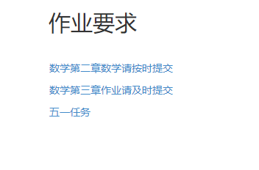

图4.3 课后任务目录界面

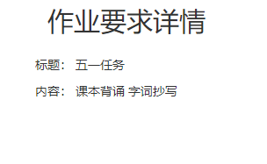

图4.4 课后任务详情界面

核心代码：

1. public class DemandController {
2. @Resource
3. private DemandService demandService;
4. @RequestMapping("/demandMana")
5. public ModelAndView demandMana(
6. @RequestParam(value = "pageno", defaultValue = "1") Integer pageno,
7. HttpServletRequest request, HttpServletResponse response,
8. HttpSession session) throws IOException {
9. Tuser user=(Tuser)request.getSession().getAttribute("user");
10. List<Tdemand> demandList=demandService.demandMana(user.getBanjiID());
11. ModelAndView mav = new ModelAndView();
12. request.setAttribute("demandList",demandList);
13. mav.setViewName("admin/demand/demandMana");
14. return mav;
15. }
16. 家校留言互动，家长留言界面如图4.5。

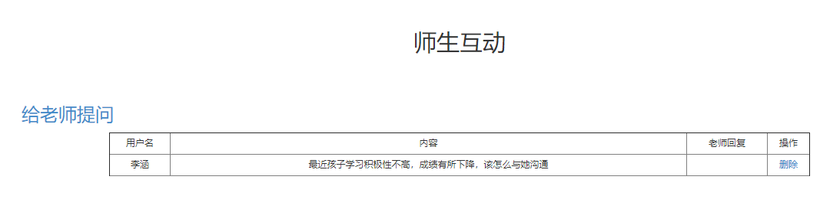

图4.5 家长留言界面

核心代码：

1. @RequestMapping("/messageAdd")
2. public ModelAndView messageAdd(
3. @RequestParam(value = "content") String content,
4. HttpServletRequest request, HttpServletResponse response,
5. HttpSession session) throws IOException {
6. Tuser user=(Tuser)request.getSession().getAttribute("user");
7. //将时间格式化为 yyyy-MM-dd
8. SimpleDateFormat df = new SimpleDateFormat("yyyy-MM-dd");
9. if(user!=null){
10. Map<String, Object> map = new HashMap<String, Object>();
11. map.put("content", content);
12. map.put("userID",user.getUserID());
13. map.put("userName",user.getUsername());
14. map.put("createdate",df.format(new Date()));
15. demandService.messageAdd(map);
16. List<Tmessage> messageList=demandService.mymessage(user.getUserID());
17. ModelAndView mav = new ModelAndView();
18. request.setAttribute("messageList",messageList);
19. mav.setViewName("page/messageList");
20. return mav;
21. }
22. else{
23. ModelAndView mav = new ModelAndView();
24. mav.setViewName("page/login");
25. return mav;
26. }
27. }
28. 公告通知栏，公告通知目录界面如图4.6，公告通知详情界面如图4.7。

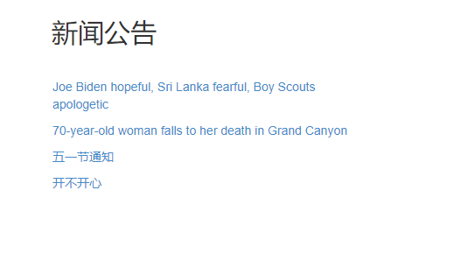

图4.6 公告通知目录界面

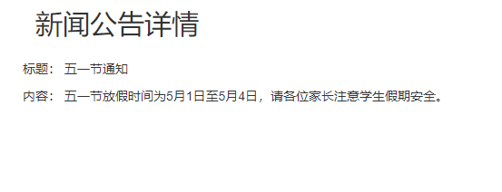

图4.7 公告通知详情界面

1. 作业在线提交，如图 4.8

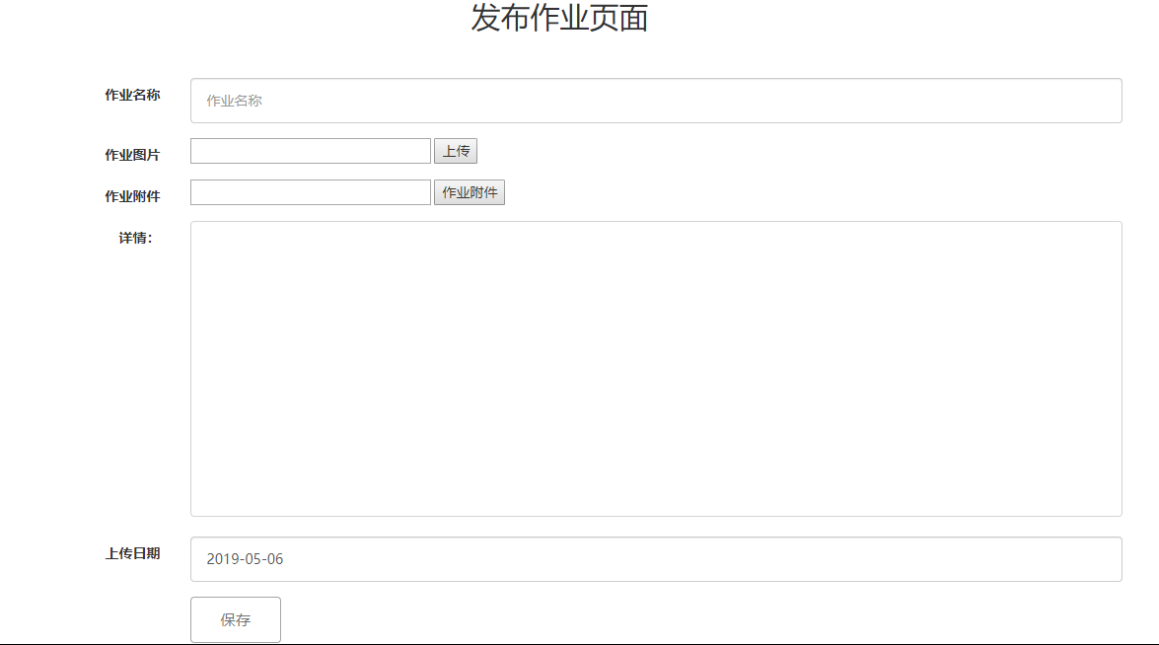

图4.8 作业编辑提交界面

核心代码：

1. @RequestMapping("/productEdit")
2. public ModelAndView productEdit(
3. @RequestParam(value = "zhuanliID", required = false) String zhuanliID,
4. @RequestParam(value = "fenlei", required = false) String fenlei,
5. @RequestParam(value = "content", required = false) String content,
6. @RequestParam(value = "zhuanliName", required = false) String zhuanliName,
7. @RequestParam(value = "fujian", required = false) String fujian,
8. HttpServletRequest request, HttpServletResponse response,
9. HttpSession session) throws IOException {
10. Tuser user=(Tuser)request.getSession().getAttribute("user");
11. Tproduct product=new Tproduct();
12. product.setFenlei(fenlei);
13. product.setZuoyePic(fujian);
14. product.setZuoyeMiaoshu(content);
15. product.setZuoyeName(zhuanliName);
16. product.setZuoyeID(zhuanliID);
17. productService.productEdit(product);
18. List<Tproduct> productList=productService.myproduct(user.getUserID());
19. ModelAndView mav = new ModelAndView();
20. request.setAttribute("productList",productList);
21. mav.setViewName("page/myproduct");
22. mav.addObject("productList", productList);
23. return mav; }

### 4.2.3 老师子模块

教师用户登录成功后，即可进入“教师子模块”，在此模块中教师可实现课后任务的编辑发布；可与家长沟通了解学生课后学习情况并解答家长的问题，实现家校联合教育[11][12]。主要栏目包括：课后任务管理、家校留言互动区。

1. 课后任务管理 ，教师课后任务后台管理界面如图4.9

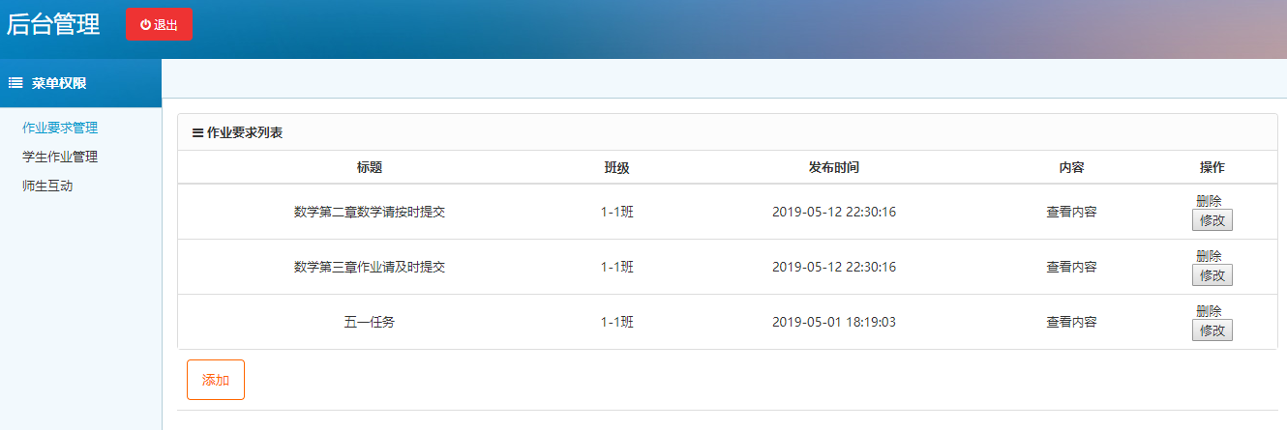

图4.9 课后任务后台管理界面

1. 家校留言互动区，家长留言查看界面如图 4.10，留言回复界面如图 4.11。

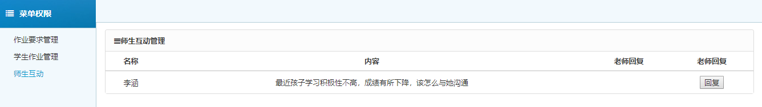

图4.10 家长留言查看界面

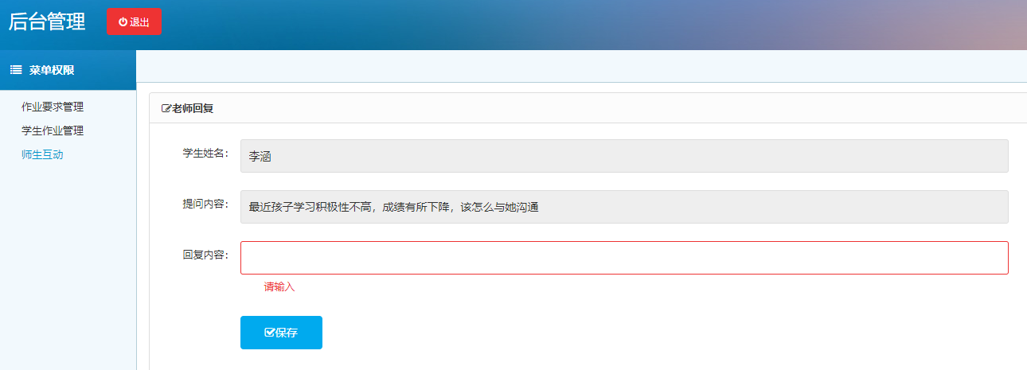

图4.11 留言回复界面

核心代码：

1. @RequestMapping("/messageReply")
2. public ModelAndView messageMana(
3. @RequestParam(value = "id") String id,
4. @RequestParam(value = "reply") String reply,
5. HttpServletRequest request, HttpServletResponse response,
6. HttpSession session) throws IOException {
7. Tuser user=(Tuser)request.getSession().getAttribute("user");
8. if(user!=null){
9. Map<String, Object> map = new HashMap<String, Object>();
10. map.put("id", id);
11. map.put("reply", reply);
12. demandService.messageReply(map);
13. List<Tmessage> messageList=demandService.messageMana(user.getBanjiID());
14. ModelAndView mav = new ModelAndView();
15. request.setAttribute("messageList",messageList);
16. mav.setViewName("admin/message/messageMana");
17. return mav;
18. }else{
19. ModelAndView mav = new ModelAndView();
20. mav.setViewName("page/login");
21. return mav;
22. }

### 4.2.4 管理员子模块

该用户角色的主要工作就是对系统的维护管理，他不参与到系统中具体的业务流程，但是对系统的管理却是必不可少的，包括对于系统中一些基础数据的管理、用户权限的划分等。

1. 用户管理，以教师用户管理为例，教师管理界面如图 4.12.

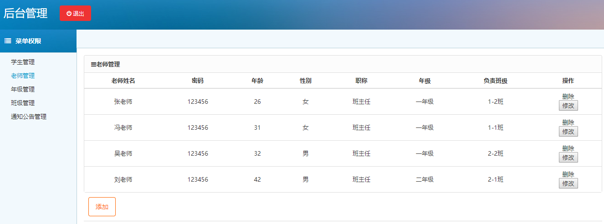

图4.12 教师管理界面

1. 公告管理，公告管理界面如图 4.13，新建公告编辑界面如图 4.14。

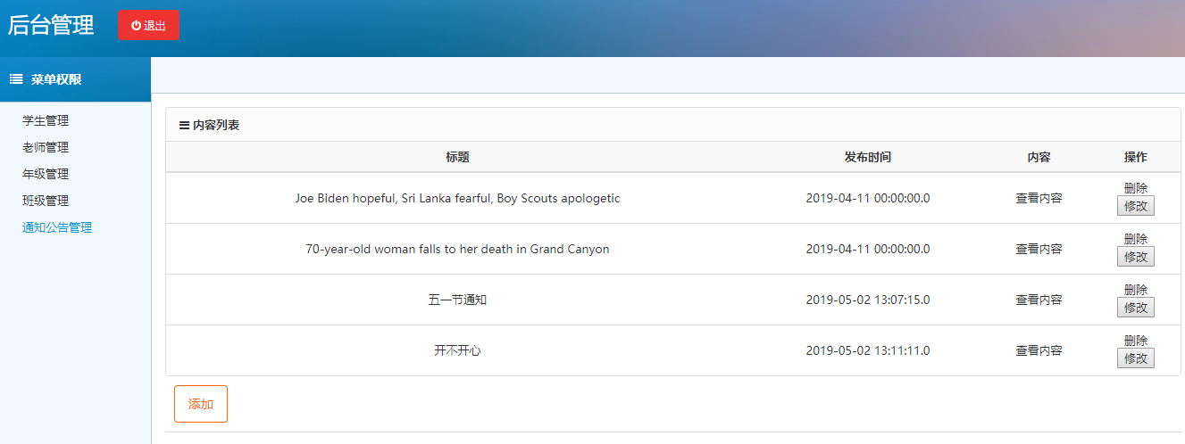

图4.13 公告管理界面

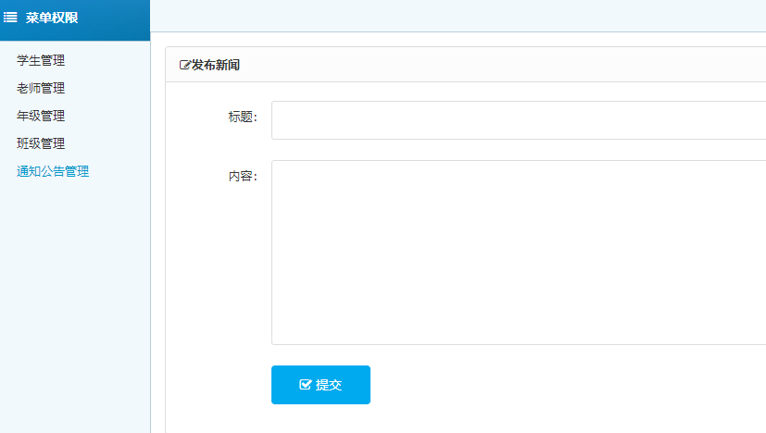

图4.14 公告编辑界面

核心代码：

1. @RequestMapping("/newsEdit")
2. public ModelAndView newsEdit(
3. @RequestParam(value = "id", required = false) String id,
4. @RequestParam(value = "title", required = false) String title,
5. @RequestParam(value = "content", required = false) String content,
6. HttpServletRequest request, HttpServletResponse response,
7. HttpSession session) throws IOException {
8. SimpleDateFormat df = new SimpleDateFormat("yyyyMMddHHmmss");
9. Tnews news=new Tnews();
10. news.setContent(content);
11. news.setShijian(df.format(new Date()));
12. news.setTitle(title);
13. news.setId(id);
14. newsService.newsEdit(news);
15. List<Tnews> newsList=newsService.newsMana();
16. ModelAndView mav = new ModelAndView();
17. request.setAttribute("newsList",newsList);
18. mav.setViewName("admin/news/newsMana");
19. return mav;
20. }

# 5 系统测试

## 5.1 测试内容

系统测试的目的是尽可能的发现当前系统存在的问题，并尽快解决这些问题，并检验修改或优化过程是否引发新的问题。测试是一个迭代的过程，软件测试应贯穿整个系统开发生命周期[13]，只有进行完善的系统测试，不断修正优化后，才能保证交付给客户的系统是能正常稳定运行。

1. 用户功能界面测试

功能界面的主要测试内容包括：

1. 页面整体布局是否简明合理；
2. 颜色搭配、页面风格是否协调一致；
3. 界面实现与需求设计是否一致；
4. 控件使用是否合理，显示是否正常；
5. 系统功能界面中有无错字、语义表达是否清晰、简洁。
6. 功能测试

对每个功能点设计详细测试用例，通过执行测试用例，对每个功能点进行全面的测试，分别判断在测试正常数据输入情况下是否能够得到正确的数据输出，在非正常的数据输入的情况下，系统是否能够给出友好的信息提示。单元测试完成后，还需要对系统进行集成测试，即整个业务流程的测试，测试每个功能点是否能够正常稳定的协作完成业务处理[14]。

1. 性能测试

一个系统正确性是由功能的完成度决定的，但系统的优良和可用性，在很大程度上是受系统的性能所决定的。性能测试主要测试系统是否能够及时的给用户的请求做出相应，是否具有安全性保障措施，是否具有抗压抗灾的能力等。

## 5.2 测试环境

本系统测试环境如表 5.1所示。

表5.2 测试环境表

|  |  |  |
| --- | --- | --- |
| 名称 |  | 版本配置 |
| PC电脑 |  | CPU: Intel(R)Core(TM) i5-3210M 2.5GHz |
| 操作系统 |  | Windows 10/ Windows 7 |
| 浏览器 |  | IE 8以上版本 |

## 5.3 功能测试

1. 测试用例设计
2. 用户登录功能测试

用户登录功能测试用例设计以及测试结果分析，如表 5.2。

表5.2 用户登录功能的测试用例及结果

|  |  |  |  |
| --- | --- | --- | --- |
| 编号 | 操作步骤 | 期望结果 | 实际结果 |
| 1 | 用户名和密码都为空，点击“登录”按钮 | 系统提示“用户名不能为空，请重新填写 | 符合预期 |
| 2 | 输入正确的用户名，密码为空，点击“登录”按钮 | 系统提示“密码不能为空，请重新填写 | 符合预期 |
| 3 | 输入错误的用户名，点击“登录”按钮 | 系统提示“用户名错误，请重新填写 | 符合预期 |
| 4 | 所有信息正确填写，点击“登录”按钮 | 正常进入系统主界面 | 符合预期 |

1. 家长查看课后任务功能的测试用例及结果，如表 5.3。

表5.3 家长查看课后任务功能的测试用例及结果

|  |  |  |  |
| --- | --- | --- | --- |
| 编号 | 操作步骤 | 期望结果 | 实际结果 |
| 1 | 家长成功登陆系统，点击“课后任务” 框 | 成功进入课后任务板块 | 符合预期 |
| 2 | 选择预查看课程，点击“查看” | 显示所选课程对应的课后任务 | 符合预期 |
| 3 | 课程任务界面，点击“返回” | 返回上一级界面 | 符合预期 |

1. 管理员发布公告功能的测试用例及结果，如表 5.3。

表5.3 管理员发布公告功能的测试用例及结果

|  |  |  |  |
| --- | --- | --- | --- |
| 编号 | 操作步骤 | 期望结果 | 实际结果 |
| 1 | 管理员成功登录系统，点击“公告管理” | 成功进入公告管理板块 | 符合预期 |
| 2 | 点击“发布”按钮 | 成功进入公告编辑界面 | 符合预期 |
| 3 | 编辑公告题目、内容，点击“确认”按钮 | 能正常输入内容，成功发布公告 | 符合预期 |
| 4 | 编辑公告题目、内容，点击“取消”按钮 | 已输入内容清空 | 符合预期 |

1. 测试结果

该系统在实现的时候使用的是SSM三层架构来实现的，将系统分为了表示层、业务逻辑层和持久层[15]。用户层主要包括静态数据和动态数据两部分，所谓的静态数据就是在用户界面不允许用户操作和访问的数据，一般来说这些数据是不用测试的，测试主要是针对动态数据进行的。测试过程中，按照需求分析阶段形成的需求规格说明书以及设计说明书里面的功能需求和业务流程设计进行测试用例的设计，尽量的使测试用例覆盖整个功能模块，实现边界测试和路径覆盖测试。通过执行完整的测试用例之后，发现了系统存在的一些问题，主要是信息提示不友好、调整界面不合理等轻微的错误，已经对这些发现的问题进行了修改完善，并对完善集成后的系统有进行了全面的测试。

# 6 总结与展望

## 6.1 总结

通过各种方法使家长、学校、学生形成有效的沟通交流，才能让孩子能够得到全方位的关心，才能有针对性的教育孩子、引导孩子、激励孩子，使他们的学习生活得到有机结合。结合社会实际情况，为家长、老师提供优良的联系平台具有十分关键的现实作用，所以本课题以Java语言为编程语言，采用多层系统设计架构，以SSM框架为重点对系统进行了实现，后台数据库采用了MySQL来对数据进行管理[16][17]。系统实现了家长、老师、学校的互联互通，系统内容包括公告通知、意见反馈、回复多种形式，通过系统能够传达学校以及班级的信息、让家长和学生查询课后任务信息、了解学生日常的在校表现，系统以学生为中心，对学生的成长过程进行动态的分析，同时能够把这些信息传达到家长手中，让孩子家长对孩子的成长进行有效监管；通过学校和家长的共同配合，为孩子的成长创建良好的环境，促进孩子的全面发展。

系统特色具体分析如下：

1. 系统中的多级审核的实名制功能通过程序开发者、管理员、老师、家长逐级审核的方式，保证系统访问者必须经过验证通过之后方可使用该系统，部分模块增添权限管理功能，例如通知模块，家长和教师用户能只够查看通知但是无法发布通知，管理员允许查看、发布、删除通知。
2. 信息分类与隔离功能是实现对不同信息的隔离、保护的功能，例如留言者与回复者之间的交流内容仅二者本人可见，本班任务、作业仅本班教师和学生可见，其他用户无法查看相关内容，有效保证了个人的信息安全与隐私问题，从而使利益相关者有效回避，保证意见与建议得到公平合理的处理。

## 6.2 展望

当今社会信息化技术也日新月异，本系统为了适应日后的发展需求，应当依据实际情况，随时做出相应调整以适应真正的社会需求，接下来的工作内容重点分为下列几项：

一是将部分系统信息与家长的手机微信进行绑定，相关通知可以通过微信进行及时的发送。二是研发对应的手机端APP丰富家校沟通管道。三是增加相应的硬件，如一卡通考勤打卡，让系统更加完善[20][21]。

# 参考文献

1. 刘娜. “365家校通”系统的设计与开发[D],《中国优秀硕士学位论文全文数据库》2010,
2. 苏雷. 网络条件下家校互动对德育教育的影响[J],《都市家教：上半月》2014,(6):1-1.
3. 李雨楠.基于J2EE和UML的企业技术参数档案管理信息系统的设计与实现[M], 《中国优秀硕士学位论文全文数据库》2013,(01).
4. 张慎武. 基于SSM框架集的省级档案科技管理平台的设计和实现[M]. 《数字技术与应用》2018,(4):3-3.
5. 金骏时. 可协同数据分析系统的设计与实现[D]. 《中国优秀硕士学位论文全文数据库》2017,(01).
6. 兰飞. 基于SSI的网络兼职发布与互动平台的设计与实现[J]. 《中国优秀硕士学位论文全文数据库》2012,(05).
7. 白元. 基于SSM的客户关系管理系统的设计与实现[J]．北京交通大学.2011.
8. 安瑛. 基于网络平台的语言文学教学探究[J]. 《电子测试》2014,(21):162-163
9. 王珊, 萨师煊. 数据库系统概论第四版高等教育出版社口川2006,6:41—51.
10. 刘粲. 基于SSH框架的人力资源管理系统的原型设计IJ],2009年7月.
11. Craig Larman. Applying UML and Patterns:An Introduction to Object-Oriented Analysis and Design.
12. 朱顺泉. 管理信息系统与实务（第三版）[M]. 人民邮电出版社,2008.
13. 齐志昌,宁洪. 软件工程（第二版）[M]. 高等教育出版社, 2005.
14. 邹羚. 基于 SSH 的 J2EE 架构在信息管理中的应用 [J]. 商场现代化, 2007,（21）.
15. 孙卫琴. 精通 Struts: 基于 MVC 的 Java　Web 设计与开发 [M].北京:电子工业出版社，2004.
16. Ethan M. Responsive Web Design[M]. Happy Cog. 2011.
17. Mitchell C T. User-responsive Design: Reducing the Risk of Failure[M]. WW Norton & Co, 2010.
18. Shi G, XingHeng W Xue D..Public Computer Education Management System based on Java EE Lightweight framework[C].International Conference on Computer Science and Service System,201 l, 6:1486—1489.
19. PeiJiong F,ZhongJun D.Application of Spring in Realizing MVC Framework[J].Computer Technology and Development, 2006(6):81.
20. Cui W, Huang L, Liang L, Li J.The Research ofPHP Development Framework Based on MVC Pattern{J]. Computer Sciences and Convergence Information Technology,2009:947—949.
21. Ho Clarence. Pro Spring 3[M]. Apress, 2012: 397—435.

# 致 谢

时光飞逝，一转眼间已经在成都大学度过了四个年头，我希望用本次毕业设计为我的大学四年交一份满意的答卷。回想本论文研究课题的实现历程，从撰写开题报告开始就经历了多次的修改。在此要感谢刘永红老师，是您的帮助使我逐渐找到了正确的研究思路，使得本文得以顺利完成。从选题到选材，您都亲自过目指导，并时时关心我的研究进度。若没有您的无私帮助和悉心指导，我的论文撰写还要走许多弯路。您对论文的审核校对，对学术论文求真求实的严谨教学作风，都给我留下了深刻的印象，这些经历在我以后的研究学习中也将是一笔宝贵的财富。还要感谢朱鹃同学为我翻译了大量英文技术文献和资料，感谢罗廷方同学在百忙之中抽出时间为我解决技术问题并不厌其烦地给我讲解相关技术知识。我能顺利完成本文的撰写，你们功不可没。最后，感谢所有陪伴我一起成长的老师、亲人和朋友。祝身体健康，幸福快乐。

最后，感谢各位老师以及学校。各位老师无私的奉献和蓬勃的干劲造就了这样一所美丽的大学，有这样优美的学习环境。有了这样的一群人和这样的一个积极向上的氛围，相信学校未来的发展必将更加美好。